VERTEX: MONITOREO DE CONDICIÓN Y MANTENIMIENTO INTELIGENTE DE EQUIPOS CEROS EN CERÁMICA ITALIA S.A.

PROYECTO FINAL

ISLENDER ARTURO ALFONSO CONTRERAS
ANYUL LISBETH MARTÍNEZ JIMÉNEZ
JHOAN SEBASTIÁN BLANCO RINCÓN
RONAL GABRIEL URE CARRILLO

UNIVERSIDAD SIMÓN BOLÍVAR
CÚCUTA, NORTE DE SANTANDER
17 DE OCTUBRE DE 2026

2. Presentación de la empresa
Cerámica Italia S.A. es una empresa colombiana del sector industrial, dedicada a la fabricación de revestimientos cerámicos y a la comercialización de productos para la construcción, remodelación y acabados. Su sede principal y planta de fabricación se encuentran en Cúcuta, Norte de Santander, Colombia (Cerámica Italia, s. f.-a, s. f.-c).
La empresa fue fundada en 1978. Su origen está relacionado con el reconocimiento de las características de las arcillas de Norte de Santander durante la década de 1970, las cuales presentaban condiciones apropiadas para fabricar revestimientos cerámicos de calidad. A partir de estas materias primas se desarrolló un proyecto empresarial orientado a la producción de productos cerámicos (Cerámica Italia, s. f.-b).
Entre sus productos y soluciones comerciales se encuentran los revestimientos cerámicos, las baldosas de porcelanato, los productos sanitarios, los lavamanos, la grifería y otros materiales destinados a la construcción y los acabados de espacios. La compañía ofrece alternativas para proyectos residenciales y comerciales, así como para clientes que buscan soluciones de diseño y remodelación.
Su público está conformado por consumidores particulares, distribuidores, empresas constructoras, arquitectos, diseñadores de interiores y otros profesionales vinculados con el sector de la construcción. La empresa comercializa sus productos a través de diferentes canales y cuenta con una red de distribuidores autorizados en Colombia y otros países.
En cuanto a su propósito empresarial, Cerámica Italia manifiesta en su página institucional que busca generar valor mediante la innovación, las tendencias y el diseño, ofreciendo soluciones que contribuyan a transformar los espacios y mejorar la experiencia de sus clientes. También destaca la importancia de brindar acompañamiento y soluciones integrales para los proyectos de construcción y remodelación (Cerámica Italia, s. f.-b).
Respecto a la misión y la visión, en las fuentes institucionales que consultamos no identificamos una declaración formal y diferenciada de ambas bajo esos títulos. La información publicada por la empresa sí permite reconocer como elementos centrales la innovación, el diseño, el servicio al cliente, la calidad de sus productos y la transformación de los espacios, aunque no los presenta explícitamente como misión o visión.
Los equipos CEROS forman parte del proceso de aplicación de engobe o esmalte durante la etapa previa a la cocción. Su funcionamiento influye en la continuidad del proceso productivo, por lo que conocer sus horas reales de operación es necesario para determinar el momento adecuado de cada mantenimiento. Con VERTEX, el proyecto que desarrollamos para el monitoreo y el mantenimiento basado en condición de estos equipos, buscamos generar información que permita mejorar la planificación del mantenimiento y el seguimiento de los recursos utilizados en él.
3. Contexto de la organización
Cerámica Italia S.A. desarrolla sus actividades en el sector manufacturero, específicamente en la industria de productos cerámicos para la construcción. Este sector requiere controlar la calidad de los productos, el uso de materias primas, el consumo de energía, los costos de fabricación y la disponibilidad de los equipos industriales. También está influenciado por las exigencias de diseño, las tendencias arquitectónicas y las necesidades de los clientes.
Desde el punto de vista económico, la empresa debe administrar recursos como las materias primas, la energía eléctrica, la mano de obra, los repuestos y los servicios de mantenimiento. Estos elementos inciden en los costos de producción. Contar con información confiable sobre el funcionamiento de los equipos puede ayudar a identificar oportunidades de mejora y a tomar decisiones más precisas sobre el uso de los recursos. Sin embargo, para determinar el impacto económico real es necesario analizar los registros y los costos propios de la planta.
En el contexto social y comercial, la empresa atiende a consumidores y organizaciones que buscan productos adecuados para sus proyectos de construcción, remodelación y diseño de interiores. La calidad, la disponibilidad de los productos, el servicio y la capacidad de responder a las necesidades del mercado son aspectos relevantes. Dentro de la planta, también es importante que los operadores y el personal de mantenimiento dispongan de información clara y útil para desarrollar sus actividades de manera segura y eficiente.
En el ámbito tecnológico, Cerámica Italia cuenta con canales digitales de comercialización y herramientas para consultar y gestionar información comercial e inventarios. Para las actividades de mantenimiento y producción utiliza SAP, sobre la plataforma HANA, con el módulo de Mantenimiento (PM), en el que se programan las órdenes de mantenimiento y se gestiona el presupuesto.
En el aspecto ambiental, la fabricación cerámica requiere atención al consumo energético, al uso de materias primas y a la gestión de emisiones y residuos asociados al proceso industrial. En Colombia existen disposiciones ambientales relacionadas con las emisiones provenientes de fuentes fijas, entre ellas la Resolución 909 de 2008 (IDEAM, s. f.). En cuanto al agua, la empresa cuenta con un pozo cuya agua se somete a varias etapas de tratamiento para llevar el pH a un rango entre 6 y 9 y reducir las impurezas y la carga de minerales, condición que requiere el bizcocho antes de la aplicación de los esmaltes. Para optimizar este recurso, la planta dispone de un sistema de recuperación que permite reprocesar gran parte del agua y, recientemente, desarrolló un proyecto para recuperar agua de los lodos, con el que aumentó aún más el aprovechamiento del recurso.
En una etapa futura, VERTEX podrá contribuir al seguimiento del consumo energético por lote y aportar datos para establecer una línea base de consumo, lo que permitirá comparar procesos y detectar oportunidades de mejora. Esta capacidad no forma parte de la entrega actual, que trabaja con una base de datos de demostración.
En el contexto legal y de seguridad industrial, la operación de la planta debe considerar las obligaciones aplicables a la actividad manufacturera, la protección de los trabajadores, la seguridad eléctrica y el cumplimiento ambiental.
Entre los cambios relevantes para la organización se encuentra la posibilidad de avanzar desde un mantenimiento programado por intervalos hacia uno basado progresivamente en las condiciones reales de operación de los equipos. La diferencia de uso entre equipos hace que un calendario uniforme no siempre represente sus necesidades individuales. Registrar las horas de funcionamiento y relacionarlas con las intervenciones de mantenimiento ayudará a mejorar la planificación, el control de repuestos y la disponibilidad de los equipos.
En conclusión, Cerámica Italia opera en un entorno industrial en el que la competitividad depende, entre otros factores, de la calidad del producto, el control de los costos, la eficiencia energética, la innovación y la continuidad de la producción. Con VERTEX respondemos a una necesidad concreta: mejorar la información disponible sobre el funcionamiento de los CEROS. Su aporte inicial consiste en establecer datos reales de operación que sirvan de base para las decisiones de mantenimiento y para desarrollar futuras herramientas de análisis.
Para los aspectos específicos del mantenimiento de los CEROS tomamos como base el caso de negocio de VERTEX (Alfonso Contreras, 2026).

4. Situación problemática
Qué ocurre: el intervalo entre mantenimientos preventivos de los CEROS no está alineado con su uso real ni con la vida útil de los repuestos.
Dónde: en la planta de Cerámica Italia S.A., en el proceso de esmaltado.
A quién afecta: a mantenimiento (programación y presupuesto), al almacén (inventario), a producción (disponibilidad de la línea) y a los operarios, que no tienen información sobre el estado de su equipo.
Evidencia disponible:
- El seguimiento manual a un equipo mostró que la siguiente orden se generó antes de cumplir 45 días de uso real.
- Se cerraron órdenes de mantenimiento sin retirar repuestos, lo que generó una alerta de represamiento de repuestos en el almacén.
- Un producto puede requerir solo 3 CEROS activos y otro hasta 8, por lo que unos equipos operan mucho más que otros con el mismo intervalo fijo de mantenimiento.
- El rodamiento 6206, bajo las condiciones de carga y RPM de la planta, podría durar hasta 4 veces el intervalo fijado en SAP.
- La empresa capacitó al personal para registrar manualmente en SAP el inicio y el fin de los mantenimientos y de las producciones, así como los repuestos utilizados. La iniciativa no se consolidó: al atender otra urgencia se olvidaba detener el contador de tiempo, y cambiar hábitos resultó difícil para un personal que atiende varias tareas a la vez.
Consecuencias: cambio de piezas con vida útil restante, inventario inmovilizado y sobremantenimiento de algunos equipos.

5. Formulación del problema estratégico
Problema: la ausencia de información confiable y oportuna sobre el uso y el estado de los CEROS hace que el mantenimiento se programe por intervalos fijos en SAP, lo que genera sobrecostos en el presupuesto de mantenimiento. El registro manual de tiempos, que se intentó como alternativa, no produjo datos confiables.
¿Cómo alinear el mantenimiento de los equipos CEROS con su uso y condición real para reducir sobrecostos y paradas no planeadas?
Resultado que se necesita mejorar: costo de mantenimiento, disponibilidad de equipos en líneas (componente de OEE) y capital de trabajo en repuestos.

6. Justificación del proyecto

Los CEROS cumplen una función fundamental en el proceso de esmaltado, por lo que las deficiencias en la planificación de su mantenimiento generan impactos simultáneos en los costos, la gestión del almacén y la confiabilidad de los equipos, e involucran directamente a las áreas de mantenimiento, producción, almacén, finanzas y al personal operativo. La falta de una planeación ajustada al uso real ocasiona sustituciones prematuras de repuestos, paradas imprevistas, recursos almacenados sin utilización y dificultades para establecer intervalos acordes con las condiciones de funcionamiento de cada equipo. Para abordar esta situación partimos de evidencias que identificamos en planta y de la experiencia de registro manual en SAP, que mostró que la información no puede depender de la digitación del personal. Con VERTEX buscamos capturar automáticamente las horas de funcionamiento y de mantenimiento, optimizar la asignación de recursos y disminuir el flujo innecesario de repuestos por el almacén. En una etapa futura, la plataforma permitirá fortalecer el control de los costos energéticos por lote. A largo plazo, la información recopilada y la infraestructura desarrollada constituirán la base para avanzar hacia un modelo de mantenimiento basado en condición, con decisiones fundamentadas en datos operativos.

7. Identificación de stakeholders
Grupo | Actor | Interés / relación con el problema
Directivos | Gerente General, Gerente de Planta, Gerente de Mantenimiento, Patrocinador | Aprueban y respaldan el proyecto; buscan reducir costos y mejorar la eficiencia
Empleados | Programador de mantenimiento y técnicos | Usarán los datos de VERTEX para programar y ejecutar las órdenes de mantenimiento
Empleados | Operarios de los CEROS | Usuarios directos de los equipos y del dashboard de VERTEX
Empleados | Almacén | Gestiona repuestos e inventario
Empleados | Producción y planeación | Dependen de la disponibilidad de los equipos; a futuro, del consumo energético por lote
Empleados | Costos / finanzas | Necesitan conocer el costo real del mantenimiento y de los repuestos
Apoyo | Área de TI | Define los lineamientos técnicos (SQL Server, procedimientos almacenados, API REST, Directorio Activo) y apoyará el despliegue de VERTEX
Proveedores | Repuestos (ej. rodamientos) y componentes electrónicos | Algunos repuestos se consumirán en menor cantidad. Para el prototipo de la Etapa A se requerirán proveedores de componentes electrónicos (microcontrolador, medidor de energía, sensores y caja IP65)
Aliados | Universidad Simón Bolívar y equipo de trabajo | Diseñamos y desarrollamos VERTEX como trabajo universitario con proyección a la empresa y a las prácticas profesionales
Clientes | Clientes de Cerámica Italia | Relación indirecta con el problema: una mayor disponibilidad de las líneas favorece el cumplimiento de las entregas
Competidores | Otras empresas cerámicas | Sin relación directa con el problema; el beneficio de VERTEX es interno. De forma indirecta, menores costos de mantenimiento fortalecen la competitividad de la empresa
Gobierno / comunidad | Entes de seguridad y ambiente; comunidad | Relación baja con el problema. Solo aplica el cumplimiento de las normas de seguridad eléctrica y laboral durante la instalación del prototipo y la disposición de los dispositivos como residuos electrónicos
8. Mapa de stakeholders (interés e influencia)
 | Interés bajo | Interés alto
Influencia alta | Mantener satisfechos: Gerente General, gobierno/entes de control | Gestionar de cerca: Gerente de Planta, director de Mantenimiento, director de producción, TI
Influencia baja | Monitorear: competidores, comunidad, clientes | Mantener informados: operarios, programador y técnicos, almacén, costos, proveedores.
- Mayor influencia: gerencias y directores de mantenimiento mecánico y eléctrico, que aprueban recursos.
- Más afectados: operarios, mantenimiento y almacén.
- Requieren mayor atención: mantenimiento, TI y operarios. Sin ellos VERTEX no se adopta ni se mantiene; la experiencia de registro manual en SAP muestra que la adopción no puede darse por sentada.
9. Análisis PESTEL
Factor | Descripción | Impacto en la organización
Político | VERTEX es una solución tecnológica interna para el mantenimiento de los CEROS. No depende de decisiones políticas ni tiene incidencia política directa, por lo que este factor no aplica al problema. El único aspecto relacionado sería una eventual restricción a la importación de componentes electrónicos o repuestos. | Sin impacto directo sobre el problema; una restricción de importaciones podría retrasar la adquisición de componentes del prototipo.
Económico | El problema tiene un efecto económico directo: cambio de repuestos con vida útil restante, inventario inmovilizado y órdenes cerradas sin consumo de repuestos. VERTEX busca reducir estos sobrecostos con datos de uso real. En cuanto a la energía, según Asoenergía, el precio promedio de la energía para la industria en Colombia pasó de US$0,213/kWh en 2024 a US$0,224/kWh en 2025, y en la región solo México lo supera; por eso el consumo energético por lote se mantiene como capacidad futura de VERTEX. | Menor costo de mantenimiento y de capital inmovilizado en repuestos; el ahorro se cuantificará con datos reales a partir de la Etapa A.
Social | La adopción de la solución depende del personal. La experiencia de registro manual de tiempos en SAP mostró que cambiar hábitos es difícil cuando cada técnico atiende varias tareas a la vez. VERTEX responde capturando los datos automáticamente, sin cargar al operario con nuevos registros. | El dashboard debe ser simple y validarse con al menos un operario; mejora la comunicación entre operarios, técnicos y programador.
Tecnológico | En el entregable (Fases 1 a 3, del 06/08 al 30/11/2026) desarrollamos el software de VERTEX: base de datos SQL Server con la lógica en procedimientos almacenados, API REST y dashboard web, validados con una base de datos de demostración. La captura física, con un microcontrolador ESP32, un medidor de energía y sensores de bajo costo, se implementará en la Etapa A. | Permite pasar de mantenimiento por calendario a mantenimiento por condición; los umbrales estimados se ajustarán con mediciones reales en planta.
Ecológico | Al evitar el cambio de piezas con vida útil restante, VERTEX contribuye a reducir los residuos de repuestos. Los dispositivos de captura, al final de su vida útil, deberán gestionarse como residuos de aparatos eléctricos y electrónicos; la Ley 1672 de 2013 establece los lineamientos de la política pública para la gestión integral de estos residuos (RAEE). | Menor desperdicio de repuestos; el efecto sobre el consumo energético se evaluará cuando se implemente la medición por lote.
Legal | La instalación del prototipo en la Etapa A implica trabajar sobre equipos energizados y en movimiento. El RETIE fue modificado por la Resolución 40117 de 2024 y por la Resolución 40284 de 2026 del Ministerio de Minas y Energía, y el Decreto 1072 de 2015 reglamenta el Sistema de Gestión de la Seguridad y Salud en el Trabajo. Además, VERTEX almacena cuentas de usuario y registros de auditoría, que deberán tratarse según la política de datos de la empresa. | La instalación deberá cumplir las normas eléctricas y de seguridad de la planta y contar con la aprobación de Mantenimiento.
10. Análisis interno
Dimensión | Hallazgos
Personas | Personal de mantenimiento y operarios con experiencia en planta. Lidero el desarrollo técnico de VERTEX como responsable, con apoyo de un equipo académico y de las áreas de TI y Mantenimiento.
Procesos | Mantenimiento preventivo por intervalos fijos; cierre de órdenes sin retirar repuestos; sin ajuste por uso real. El registro manual de tiempos en SAP se intentó y no se consolidó.
Tecnología | SAP (plataforma HANA, módulo PM) para órdenes, sin captura automática de horas. VERTEX ya cuenta con base de datos, API REST y dashboard funcionando con datos de demostración; la captura física se implementará en la Etapa A.
Información | Sin datos en tiempo real del estado de los equipos; el seguimiento a un equipo se hizo manualmente y los registros manuales de tiempos no resultaron confiables.
Finanzas | Presupuesto de mantenimiento afectado por cambios anticipados e inventario inmovilizado. El prototipo de la Etapa A tiene un presupuesto estimado de $380.000 por CERO (véase el punto 24).
Cultura | Las decisiones de mantenimiento no involucran al operario. La capacitación para registrar tiempos en SAP evidenció resistencia al cambio, entendida como la dificultad de modificar hábitos con varias tareas simultáneas, no como rechazo. TI y Mantenimiento participan activamente en la definición de requisitos.
Capacidades | TI con capacidad de apoyo y lineamientos definidos (SQL Server, lógica en procedimientos almacenados, API REST); disponibilidad limitada de componentes certificados para ambiente hostil.
Servicio | La disponibilidad de línea se afecta por paradas no planeadas
Comunicación | El operario no recibe información sobre el estado y uso de su equipo
11. Matriz DOFA
Fortalezas | Debilidades
SAP implantado como base de órdenes y costos | Intervalos fijos que no reflejan el uso real
Apoyo de las áreas de TI y Mantenimiento | Sin datos en tiempo real de horas ni consumo de energía
Plataforma VERTEX desarrollada (base de datos, API y dashboard) y validada con datos de demostración | Repuestos cambiados sin necesidad e inventario inmovilizado
Lineamientos técnicos de TI definidos para el desarrollo | Operarios sin visibilidad del estado del equipo
Evidencia ya levantada en planta (45 días, rodamiento 6206) | Experiencia fallida de registro manual de tiempos en SAP

Oportunidades | Amenazas
Tecnología de sensores y contadores accesible | Ambiente hostil que daña la instrumentación
Mantenimiento basado en condición como tendencia industrial | Paradas no planeadas por fallas antes del intervalo
Reducción de costos de repuestos y, a futuro, de energía | Resistencia al cambio del personal
Etapas futuras con captura física de temperatura y vibración, consumo energético por lote y agente de diagnóstico | Posible parada del equipo durante la instalación
Proyección del desarrollo universitario hacia la empresa y las prácticas profesionales | Escasez de componentes certificados y umbrales aún no validados con mediciones reales
12. Análisis estratégico de la DOFA
Cruce | Estrategia
Fortaleza–Oportunidad (FO) | Aprovechar la plataforma VERTEX ya desarrollada y el apoyo de TI y Mantenimiento para instalar el prototipo en el CERO-010 en la Etapa A y construir la base del mantenimiento basado en condición.
Fortaleza–Amenaza (FA) | Usar la evidencia de planta y la lógica ya implementada para diseñar una caja IP65 resistente y programar la instalación en una parada planeada, sin afectar la producción.
Debilidad–Oportunidad (DO) | Reemplazar el registro manual que no funcionó en SAP por la captura automática de horas y dar visibilidad al operario mediante el dashboard; el consumo por lote se incorporará en una etapa futura.
Debilidad–Amenaza (DA) | Proteger la instrumentación con encapsulados resistentes y validar el prototipo antes de escalar. Para reducir los cambios innecesarios de repuestos, propondremos a Mantenimiento que las horas reales y una inspección técnica sirvan como criterio de apoyo antes de reemplazar piezas.
13. Mapa del problema
Causas indirectas:
- Variedad de referencias: un producto usa 3 CEROS y otro hasta 8.
- Sedimentación de material y cargas mecánicas distintas entre equipos.
- Ausencia de sensores y de captura automática de datos.
Causas directas:
- No hay un sistema que muestre en tiempo real el estado de los CEROS.
- SAP programa las órdenes por intervalos fijos.
- Uso desigual entre equipos con el mismo intervalo de mantenimiento.
- El registro manual de tiempos en SAP no resultó confiable (contadores sin detener al atender urgencias y dificultad para cambiar hábitos).
Problema central: el intervalo de mantenimiento preventivo de los CEROS no está alineado con su uso real ni con la vida útil de los repuestos.
Consecuencias directas:
- Cambio de piezas con vida útil restante (ej. rodamiento 6206).
- Fallas antes del intervalo y paradas no planeadas.
- Inventario inmovilizado y órdenes cerradas sin consumo de repuestos.
Consecuencias indirectas:
- Sobrecosto del presupuesto de mantenimiento.
- Menor disponibilidad de línea (OEE).
- Menor capital de trabajo disponible.
- Dificultad para estandarizar intervalos y planear el mantenimiento.
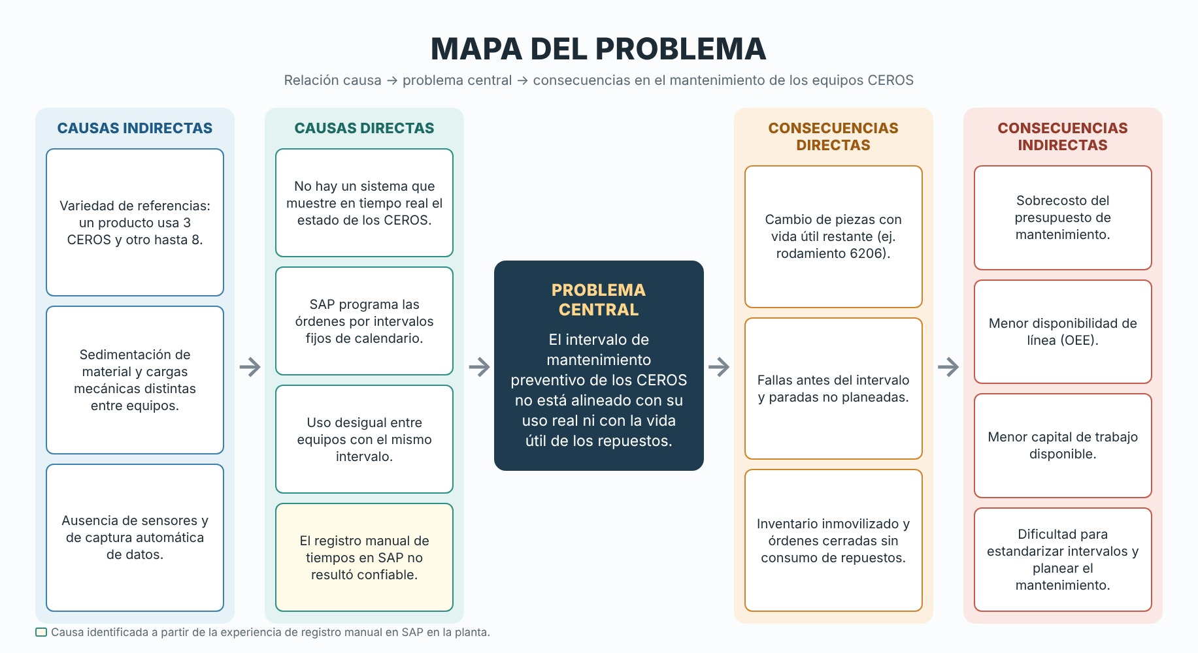

14. Análisis sistémico
Elemento | Interacción con el problema
Personas | Los operarios conocen el equipo pero no tienen datos; el programador decide con calendario; la carga de tareas simultáneas impidió sostener el registro manual
Procesos | Producción define cuántos CEROS trabajan; mantenimiento programa sin ese dato
Información | SAP no recibe horas reales; los registros manuales de tiempos no fueron confiables
Tecnología | Falta instrumentación en planta; SAP programa por calendario. VERTEX ya procesa los datos con una base de demostración
Recursos | Repuestos y presupuesto se consumen o se inmovilizan sin criterio de uso real
Clientes | Reciben el efecto en disponibilidad, plazos y costo del producto
¿Depende de una sola causa? No. El problema surge de la interacción entre una producción variable, la programación fija en SAP y la falta de información confiable en planta. Corregir solo una de ellas (por ejemplo, cambiar el intervalo de SAP sin datos de uso) no resolvería el problema. Por eso, con VERTEX proponemos medir automáticamente el uso real y ponerlo a disposición de quien programa el mantenimiento.
15. Identificación de procesos
- Planeación de producción y de mantenimiento.
- Compras y abastecimiento de repuestos.
- Almacén e inventarios.
- Producción, incluido el esmaltado con equipos CEROS.
- Mantenimiento preventivo y correctivo.
- Gestión de información y TI (SAP e interfaces).
- Finanzas y costos (presupuesto y costeo por lote).
- Talento humano.
- Seguridad y salud en el trabajo.
16. Mapa de procesos
Tipo | Procesos
Estratégicos | Planeación estratégica, gestión de la información y la tecnología, gestión financiera y presupuestal
Misionales / clave | Planeación de producción → producción (esmaltado con CEROS) → despacho; mantenimiento de equipos
De apoyo | Compras, almacén, talento humano, TI, seguridad y salud en el trabajo, costos
Relaciones principales: producción define el uso de los CEROS; mantenimiento programa y ejecuta órdenes; almacén entrega los repuestos; TI sostiene SAP y las interfaces; costos recibe consumos reales.
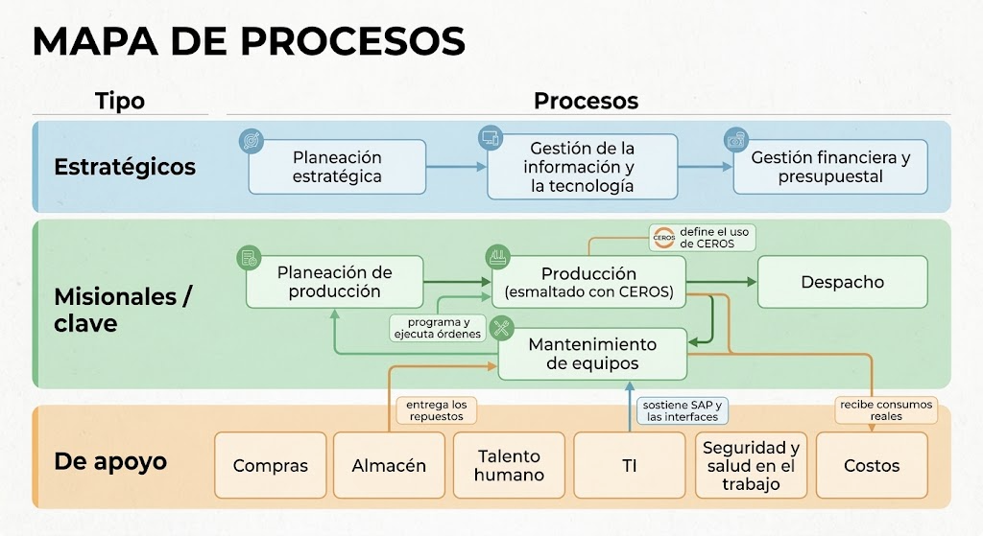
17. Identificación del proceso crítico
Proceso crítico: mantenimiento preventivo de los equipos CEROS (planeación y ejecución de órdenes en SAP).
Criterio | Evaluación
Impacto | Alto: afecta presupuesto, inventario y disponibilidad de línea
Clientes | Producción y, de forma indirecta, los clientes finales
Tiempo | Paradas no planeadas y órdenes generadas antes de cumplir 45 días de uso real
Costos | Repuestos cambiados antes de fin de vida útil; inventario inmovilizado
Calidad | Una falla en el esmaltado puede afectar la producción
Errores | Órdenes cerradas sin retirar repuestos; intervalo igual para equipos de uso distinto
Riesgos | Falla antes del intervalo en equipos con mayor carga
Resultados | Menor confiabilidad y mayor costo de mantenimiento
Conexión: problema (intervalo fijo desalineado) → proceso crítico (mantenimiento preventivo de CEROS) → oportunidad de mejora (programar con horas reales de trabajo y, a futuro, con condición del equipo).
18. Creación de valor
Usuarios y beneficiarios: producción (equipos disponibles), mantenimiento (decisiones con datos), almacén y finanzas (menos inventario inmovilizado, costeo real) y operarios (información clara sobre su equipo).
Valor esperado | Situación actual (valor que se pierde) | Valor que se genera
Menor costo | Se cambian repuestos con vida útil restante | Cambios ajustados al uso real
Confiabilidad | Equipos con mayor carga pueden fallar antes del intervalo | Menos paradas no planeadas
Información y facilidad | El operario no ve el estado de su equipo | Dashboard de VERTEX con horas por estado, estado actual del motor, bloques cronológicos y tendencias (hoy con datos de demostración)
Transparencia de costos | El consumo de energía por lote no se conoce | Consumo energético por lote y por metro fabricado (etapa futura)
Sostenibilidad | Residuos de piezas aún útiles y consumo de energía sin control | Menor desperdicio y oportunidades de ahorro de energía
Valor que se está perdiendo: confiabilidad y eficiencia de costos, porque el mantenimiento no responde al uso real del equipo.
19. Objetivo estratégico
Objetivo general: capturar automáticamente las horas de funcionamiento y de mantenimiento de un motor (por ejemplo, el de un equipo CERO) de Cerámica Italia S.A., iniciando con el CERO-010 como prototipo, para generar información confiable que complemente los registros de SAP y apoye la transición hacia un mantenimiento basado en la condición real de los equipos.
Objetivo estratégico (verbo + resultado + alcance): alinear el mantenimiento preventivo de los CEROS con su uso real mediante el registro automático de las horas de funcionamiento y de mantenimiento, empezando por un prototipo en el CERO-010 de la Línea 6.
Objetivos específicos del entregable (hasta el 30/11/2026):
- Diseñar y desarrollar la plataforma de software VERTEX (base de datos, lógica de cálculo de estados y API REST) y validarla con una base de datos de demostración.
- Desarrollar una interfaz visual (dashboard) para el operario y el personal de mantenimiento.
- Definir el prototipo de captura física para el CERO-010 (componentes, caja y presupuesto), cuya instalación se realizará en la Etapa A.
- Validar el funcionamiento con la base de demostración: aceptación del dashboard y visualización por fechas de los datos de la base.
El cálculo del consumo energético por lote, previsto inicialmente como objetivo de este semestre, se implementará en una etapa futura, porque requiere la captura física y la definición del inicio y el fin de cada lote.
Evolución futura (posterior al 30/11/2026): Etapa A, prototipo y piloto en el CERO-010 de la Línea 6; Etapa B, extensión a los demás equipos, consumo energético por lote e integración con SAP/MPR.
20. Mapa estratégico
Relación causa-efecto (de abajo hacia arriba):
Perspectiva | Objetivos | Relación
Aprendizaje y crecimiento | Desarrollar capacidades internas de software, instrumentación y datos; formar a los operarios en la lectura del dashboard | Habilita los procesos internos
Procesos internos | Capturar automáticamente las horas por CERO; programar el mantenimiento con el uso real; reducir las órdenes cerradas sin repuestos | Mejora el servicio a producción
Clientes (producción y mantenimiento) | Mayor disponibilidad de línea; información clara para operarios y programador | Sustenta los resultados
Resultados / financiera | Reducir el costo de mantenimiento y el inventario inmovilizado; a futuro, conocer el costo energético por lote | Meta final
Cadena: capacidades y datos → mantenimiento ajustado al uso real → mayor disponibilidad y menos cambios innecesarios → menor costo e inventario inmovilizado.
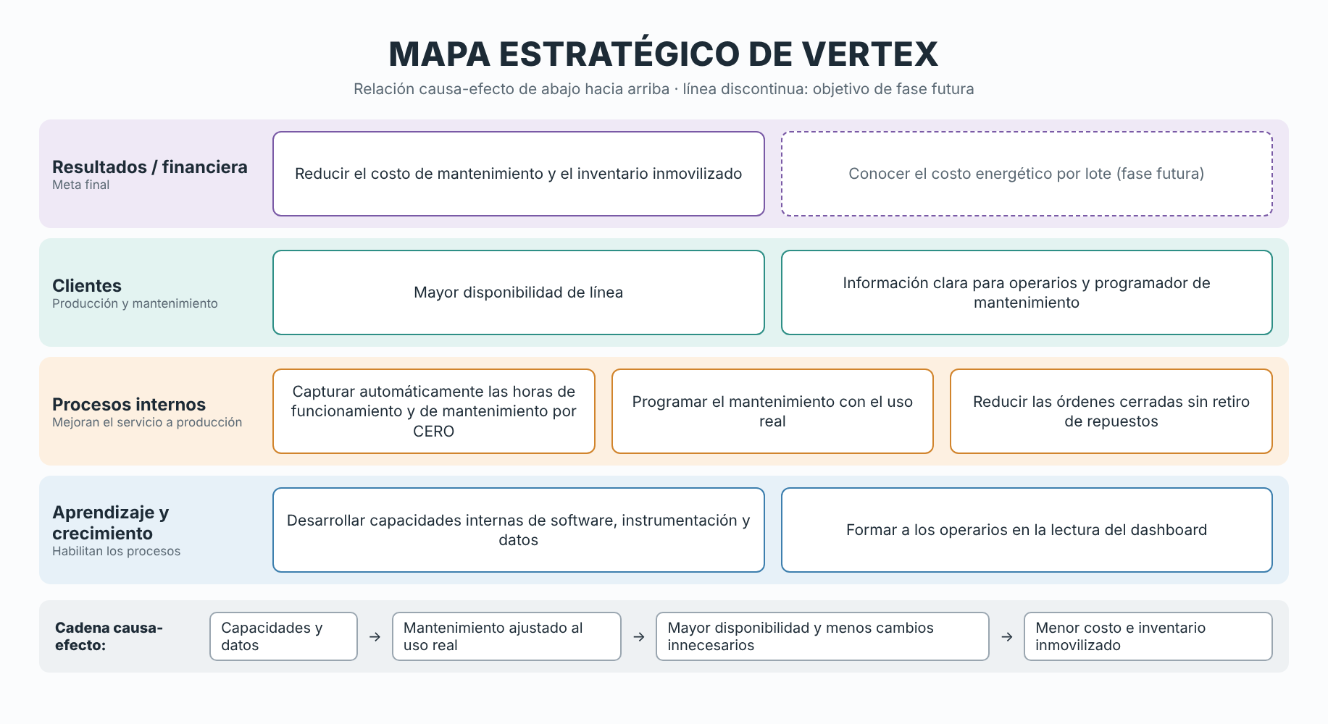
21. Cuadro de Mando Integral (Balanced Scorecard)
Perspectiva | Objetivo | Indicador | Meta | Iniciativa
Aprendizaje y crecimiento | Fortalecer capacidades propias y uso de la información | Operarios que validan el dashboard | Al menos 1 operario en el piloto de la Etapa A | Dashboard y acompañamiento
Procesos internos | Registrar el uso real de los CEROS | Captura funcional de horas en el prototipo del CERO-010 | Prototipo instalado y validado en la Etapa A | Instalación de la caja de instrumentación
Procesos internos | Alinear mantenimiento con uso real | Horas reales vs. intervalo fijo de SAP por CEROS | Línea base y seguimiento mensual desde la Etapa A | Comparación de horas con las órdenes de SAP
Clientes (producción / mantenimiento) | Mejorar disponibilidad y visibilidad | Paradas no planeadas en CEROS | Reducción frente a la línea base (a definir con datos reales) | Uso de datos para programar
Resultados / financiera | Reducir sobrecostos de mantenimiento | Cambios anticipados de repuestos y órdenes cerradas sin retiro de repuestos | Reducción frente a la línea base; el ahorro se cuantificará con datos reales | Ajuste de intervalos con datos de uso; costeo energético por lote en etapa futura
22. Alternativas de solución
Alternativa | Descripción | Ventajas | Desventajas
A. Mantener el esquema actual | Seguir con intervalos fijos y sin registro de horas ni consumo | Sin costo ni cambio de proceso | Persiste la falta de información y los sobrecostos
B. Servicio externo de instrumentación | Un proveedor instala y opera el sistema de captura | Rapidez y menor curva de aprendizaje | Dependencia de un tercero, costos recurrentes y menos capacidades propias
C. Desarrollo propio: VERTEX | Captura automática de horas, dashboard y lógica de cálculo de estados con desarrollo propio, siguiendo los lineamientos de TI | Control del proceso, capacidades propias y base para etapas futuras; el software ya está desarrollado y validado con datos de demostración | Requiere completar el prototipo físico y validarlo en planta
D. Registro manual de horas en SAP | El personal registra manualmente el inicio y el fin de mantenimientos y producciones y los repuestos usados; SAP programa por contador | Bajo costo; usa la herramienta existente | Ya se intentó en la planta y no se consolidó: los contadores quedaban activos al atender urgencias y cambiar hábitos fue difícil con varias tareas simultáneas; no incluye consumo energético
23. Evaluación y selección de la alternativa
Escala de 1 (menos favorable) a 5 (más favorable). Los puntajes son nuestra valoración, ajustada con la experiencia de registro manual en SAP y con el avance del software; deberán validarse con Mantenimiento.
Criterio | Peso | A | B | C | D
Impacto | 30% | 1 | 3 | 4 | 2
Beneficio esperado | 20% | 1 | 3 | 4 | 2
Viabilidad | 10% | 5 | 4 | 4 | 3
Costo | 10% | 5 | 2 | 4 | 4
Tiempo | 10% | 5 | 4 | 3 | 4
Recursos | 10% | 5 | 4 | 3 | 4
Riesgo | 10% | 2 | 3 | 3 | 1
Total ponderado | 100% | 2,70 | 3,20 | 3,70 | 2,60
Alternativa seleccionada: C (VERTEX). Obtiene el mayor puntaje (3,70), responde a las causas del diagnóstico y ya cuenta con el software desarrollado, lo que deja la base de datos, la lógica y la interfaz listas para las etapas futuras. La alternativa D queda en el último lugar porque ya se probó en la planta sin obtener datos confiables; la alternativa B se conserva como respaldo si el prototipo propio resultara inviable.
24. Propuesta estratégica
- Qué se propone: VERTEX, una plataforma que captura automáticamente las horas de funcionamiento y de mantenimiento de cada CERO y las presenta en un dashboard. En el entregable desarrollamos el software y lo validamos con una base de datos de demostración; la captura física y el consumo energético por lote se implementarán en etapas futuras.
- Problema que aborda: intervalos de mantenimiento desalineados con el uso real de los equipos y con la vida útil de los repuestos.
- Proceso que transforma: mantenimiento preventivo de los CEROS, que pasa de calendario fijo a uso real.
- A quién beneficia: mantenimiento, almacén, producción, finanzas y operarios.
- Valor que genera: menor costo, mayor confiabilidad e información clara para el operario y el programador; a futuro, conocimiento del consumo energético por lote.
- Recursos: VERTEX es un desarrollo universitario con proyección a la empresa, que podrá formar parte de las prácticas profesionales; por eso no incluimos costos de mano de obra. Para el prototipo de la Etapa A estimamos un presupuesto de $380.000 por CERO (tabla 24.1), con un margen superior al 50 % sobre la cotización inicial de $228.000, debido a la incertidumbre sobre el desempeño del microcontrolador, las tarjetas y las baterías en las condiciones de planta. Se requiere además el apoyo de TI (servidor, red y SQL Server) y de Mantenimiento.
- Cómo se implementa: el entregable se desarrolla en tres fases de dos sprints cada una, entre el 06/08 y el 30/11/2026 (sección 25). En la Fase 1 levantamos los requisitos y la estructura del negocio con TI y Mantenimiento; en la Fase 2 construimos la base de datos de demostración y el dashboard; y en la Fase 3 conectamos el backend con el frontend, implementamos el inicio de sesión y las reglas de negocio, realizamos las pruebas y entregamos. En la Etapa A se instalará el prototipo en el CERO-010 de la Línea 6, se medirán las condiciones reales en la mañana, la tarde, la noche y la madrugada, porque la planta opera 24/7, se ajustarán los umbrales estimados, se calibrarán los sensores frente a instrumentos externos y se validará el dashboard con un operario. En la Etapa B se extenderá la solución a los demás CEROS y se incorporarán el consumo energético por lote, la integración con SAP/MPR y el agente de diagnóstico.
- Consideración de diseño: la caja debe resistir humedad, vapor y altas temperaturas, y garantizar una instalación segura para el personal. Un grado de protección IP65 indica protección total contra el ingreso de polvo y contra chorros de agua.
Tabla 24.1. Presupuesto estimado del prototipo por CERO (valores en pesos colombianos).
Componente | Función en el prototipo | Valor estimado
Microcontrolador ESP32 | Lectura de sensores, almacenamiento local y envío de datos por Wi-Fi | $45.000
Medidor PZEM-004T con transformador de corriente | Medición de corriente, voltaje, potencia y energía del motor | $70.000
Sensor de vibración | Captura de la vibración del motor | $40.000
Sensor de temperatura | Captura de la temperatura del motor | $25.000
Baterías 18650 y portabaterías | Respaldo de energía ante cortes | $40.000
Módulo de carga TP4056 | Carga de las baterías | $8.000
Regulador de voltaje LM2596 | Alimentación estable de la electrónica | $12.000
Módulo microSD y tarjeta | Almacenamiento local cuando no hay conectividad (requisito de TI) | $30.000
Caja IP65 y prensaestopas | Protección contra humedad, vapor y polvo | $60.000
Cableado, borneras, PCB y tornillería | Montaje y conexiones | $50.000
Total estimado | Incluye margen superior al 50 % sobre la cotización inicial ($228.000) | $380.000

25. Plan de acción
El plan de acción se organiza en tres fases de dos sprints cada una, entre el 06/08/2026 y el 30/11/2026; las etapas posteriores se presentan como evolución futura. Las fechas y los responsables corresponden a la planificación del proyecto y no constituyen un registro de ejecución.
Fase / sprint | Responsable principal | Recursos | Fechas planificadas | Resultado y cierre
Fase 1 · Levantamiento y estructura del negocio | Islender y Anyul, con Jhoan y Ronal | Entrevistas y reuniones con TI y Mantenimiento; caso de negocio | 06/08 – 20/09/2026 | S1 (06/08 – 28/08): caso de negocio, objetivos, partes interesadas y ficha técnica. S2 (29/08 – 20/09): requisitos, reglas de estados y mapa de procesos. Cierre: requisitos y mapa de procesos aprobados.
Fase 2 · Base de datos demo y dashboard | Islender y Jhoan, con Anyul y Ronal | SQL Server, Node.js, React | 21/09 – 25/10/2026 | S3 (21/09 – 08/10): base de datos con 654.470 registros de demostración y procedimientos almacenados. S4 (09/10 – 25/10): dashboard en modo demostración. Cierre: base demo cargada y dashboard funcionando en modo demo.
Fase 3 · Integración, seguridad y cierre | Islender, Anyul, Jhoan y Ronal | API REST, GitHub, capturas de pruebas | 26/10 – 30/11/2026 | S5 (26/10 – 12/11): API, conexión con el frontend, inicio de sesión con roles, ADR y C3/C4. S6 (13/11 – 30/11): pruebas con capturas, DERS y Taller finales, aceptación y demo. Cierre: MVP aceptado el 30/11/2026.
Etapa A · Prototipo y piloto (evolución futura) | Islender, Mantenimiento y un operario | 1 caja instalada; parada breve del equipo | Posterior al 30/11/2026; se programará con Mantenimiento y TI | Diseño y montaje de la caja IP65, instalación en el CERO-010, mediciones en las cuatro franjas del día, ajuste de umbrales, calibración y validación con un operario.
Etapa B · Expansión (evolución futura) | Por definir | Por definir | Posterior a la validación del piloto | Extensión a los demás CEROS de la Línea 6 y de la planta, consumo energético por lote, integración con SAP/MPR, umbrales de falla y agente de diagnóstico.
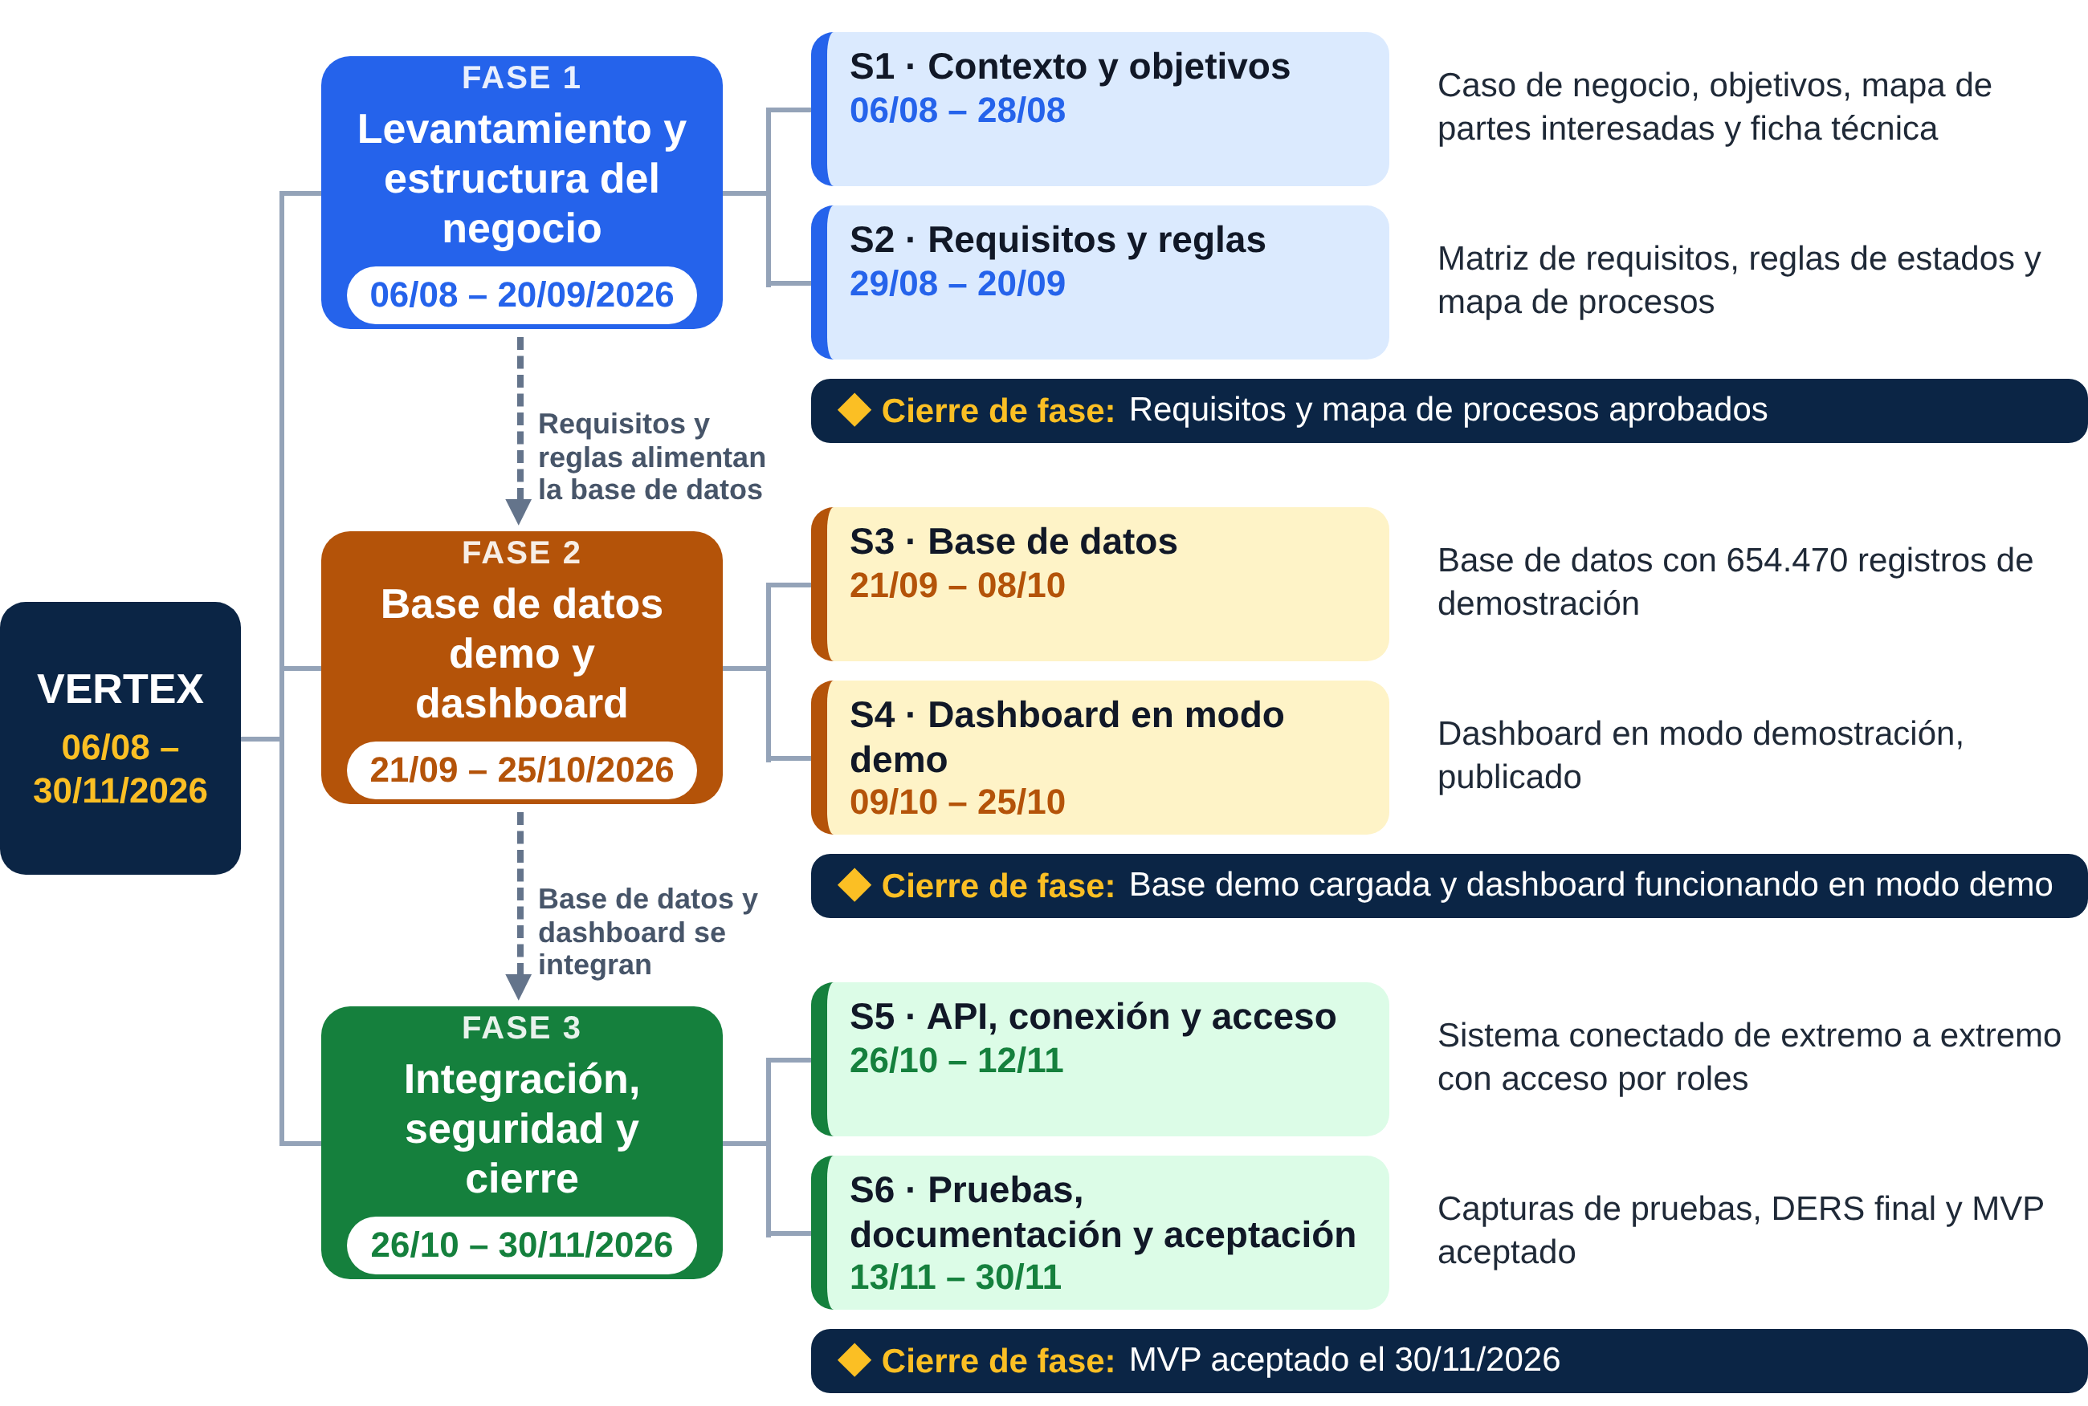
Figura 25.1. Hoja de ruta del entregable: fases, sprints, fechas y dependencias (planificación del proyecto).
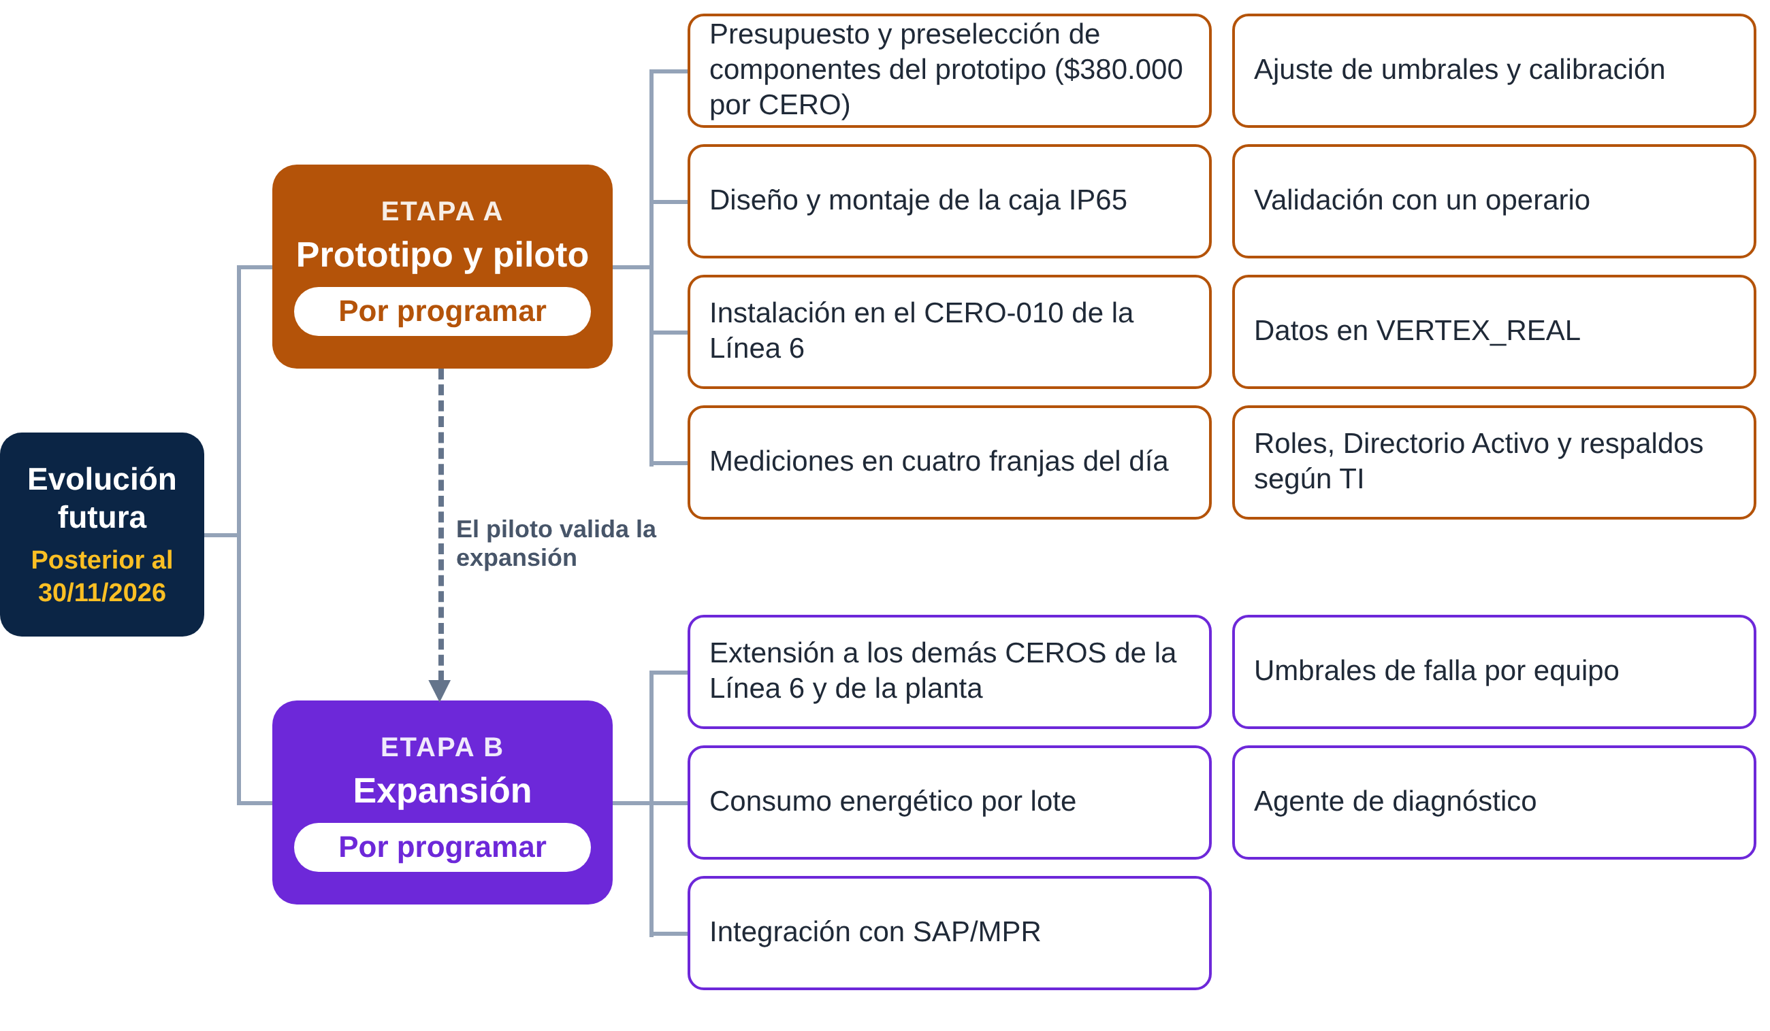
Figura 25.2. Hoja de ruta de la evolución futura: Etapa A (prototipo y piloto) y Etapa B (expansión).
Tareas por sprint. Cada tarea indica sus fechas planificadas, el responsable principal y quien lo apoya.
Tabla 25.1. Fase 1 · S1: contexto y objetivos (06/08 – 28/08).
Tarea | Fechas planificadas | Responsable principal | Apoyo
1. Diagnóstico del problema y caso de negocio | 06/08 – 14/08 | Islender | Anyul
2. Objetivo general y objetivos específicos | 10/08 – 19/08 | Anyul | Islender
3. Mapa de partes interesadas | 12/08 – 21/08 | Jhoan | Anyul
4. Estado del arte y ficha técnica | 14/08 – 26/08 | Anyul | Ronal
5. Acuerdos del equipo y plan de trabajo | 17/08 – 28/08 | Ronal | Islender

Tabla 25.2. Fase 1 · S2: requisitos y reglas (29/08 – 20/09).
Tarea | Fechas planificadas | Responsable principal | Apoyo
6. Reuniones con TI: red, alojamiento, stack, seguridad, roles y respaldo | 31/08 – 09/09 | Islender | Anyul
7. Reuniones con Mantenimiento: variables, anomalías y ciclos | 02/09 – 11/09 | Anyul | Islender
8. Reglas de negocio: estados, tolerancia de 30 minutos, regla del 30 % y corriente de 0,1 A | 07/09 – 15/09 | Islender | Anyul
9. Matriz de requisitos funcionales y no funcionales | 09/09 – 17/09 | Anyul | Ronal
10. Mapa de procesos con carriles (BPMN) | 11/09 – 18/09 | Jhoan | Anyul

Tabla 25.3. Fase 2 · S3: base de datos (21/09 – 08/10).
Tarea | Fechas planificadas | Responsable principal | Apoyo
11. Modelo de datos con los lineamientos de TI | 21/09 – 29/09 | Islender | Anyul
12. Migraciones y bases VERTEX_DEMO y VERTEX_REAL | 28/09 – 02/10 | Ronal | Islender
13. Generación de la base demo del CERO-010 | 30/09 – 06/10 | Ronal | Islender
14. Procedimientos almacenados sp_vx_* | 24/09 – 07/10 | Islender | Anyul
15. Pruebas de los procedimientos contra la base demo | 05/10 – 08/10 | Anyul | Islender

Tabla 25.4. Fase 2 · S4: dashboard en modo demo (09/10 – 25/10).
Tarea | Fechas planificadas | Responsable principal | Apoyo
16. Diseño de la interfaz: colores corporativos, tipografía Neutra y diseño responsivo | 09/10 – 13/10 | Jhoan | Anyul
17. Árbol de equipos y selector de período (7, 15, 30 días o rango) | 12/10 – 17/10 | Jhoan | Islender
18. Dona de distribución por estado y estado actual del motor | 14/10 – 21/10 | Anyul | Jhoan
19. Tabla de bloques y tendencias | 16/10 – 22/10 | Jhoan | Islender
20. Modo demostración y publicación del sitio | 20/10 – 25/10 | Ronal | Jhoan

Tabla 25.5. Fase 3 · S5: API, conexión y acceso (26/10 – 12/11).
Tarea | Fechas planificadas | Responsable principal | Apoyo
21. API REST: autenticación, equipos, resumen y tendencias | 26/10 – 03/11 | Islender | Ronal
22. Conexión entre el frontend, la API y la base de datos | 30/10 – 06/11 | Jhoan | Islender
23. Inicio de sesión, roles y bloqueo de cuentas | 26/10 – 05/11 | Islender | Anyul
24. Recuperación de contraseña y alta de usuarios por el administrador | 02/11 – 10/11 | Anyul | Islender
25. Repositorio y tablero de GitHub, ADR y diagramas C3/C4 | 26/10 – 12/11 | Ronal | Islender y Jhoan

Tabla 25.6. Fase 3 · S6: pruebas, documentación y aceptación (13/11 – 30/11).
Tarea | Fechas planificadas | Responsable principal | Apoyo
26. Pruebas de conexión entre frontend, API y base de datos, con capturas | 13/11 – 20/11 | Ronal | Anyul
27. Pruebas de visualización de datos por fechas, con capturas | 16/11 – 23/11 | Anyul | Islender
28. Pruebas de seguridad de acceso, con capturas | 18/11 – 25/11 | Islender | Ronal
29. DERS final y Taller Inception final | 20/11 – 27/11 | Anyul | Islender
30. Pruebas de aceptación, demo y entrega del MVP | 26/11 – 30/11 | Islender | Equipo

Tabla 25.7. Distribución de la carga: tareas en las que cada integrante es el responsable principal.
Integrante | Tareas como responsable principal | Porcentaje
Islender | 9 (1, 6, 8, 11, 14, 21, 23, 28, 30) | 30 %
Anyul | 9 (2, 4, 7, 9, 15, 18, 24, 27, 29) | 30 %
Jhoan | 6 (3, 10, 16, 17, 19, 22) | 20 %
Ronal | 6 (5, 12, 13, 20, 25, 26) | 20 %

26. Indicadores KPI
KPI | Fórmula | Meta | Etapa / frecuencia
Captura funcional en el prototipo | Prototipo del CERO-010 con captura válida (sí/no) | Prototipo validado | Etapa A
Disponibilidad de datos | Horas con registro válido / horas de operación | Meta a definir tras el piloto | Mensual, desde la Etapa A
Adopción de la interfaz | Operarios que consultan el dashboard / operarios del equipo piloto | Al menos 1 operario validado | Etapa A
Precisión de la captura | Error de las horas medidas frente al instrumento de referencia | Margen aceptado por Mantenimiento antes del piloto | Etapa A
Costo de energía por metro fabricado | Consumo del lote / metros fabricados | Línea base y reducción posterior | Por lote (etapa futura)
Cambios anticipados de repuestos | Cambios con vida útil restante / total de cambios | Reducir frente a la línea base | Mensual, desde la Etapa A
Paradas no planeadas | Horas de parada no planeada de los CEROS | Reducir frente a la línea base | Mensual, desde la Etapa A
Órdenes cerradas sin retiro de repuestos | Número por mes | Reducir frente a la línea base | Mensual
Ahorro en repuestos | Costo de repuestos cambiados con vida útil restante, antes y después | Se cuantificará con datos reales | Anual, desde la Etapa A
Consistencia del cálculo | Diferencia de minutos por estado entre la dona y la tabla de bloques | 0 minutos | Entregable (base demo)
27. Riesgos y mitigación
Riesgos del entregable (hasta el 30/11/2026):
Tipo | Riesgo | Mitigación
Gestión | Dificultad para coordinar las entrevistas con TI y con los ingenieros mecánico y eléctrico. | Cuestionarios por escrito, reuniones cortas y mensajería instantánea.
Gestión | Limitaciones de conectividad y de disponibilidad horaria de los integrantes para las reuniones de sprint. | Reunión virtual semanal, canal de mensajería y tareas con fechas definidas en el tablero.
Alcance | Solicitud de cambios adicionales a la presentación del dashboard por parte de los ingenieros, una vez desarrollados los requerimientos que ellos plantearon. | Mostrar el dashboard durante el S4 y reservar el S5 para los ajustes.
Tecnológico | Que los equipos de cómputo no cuenten con las capacidades o las herramientas necesarias para desarrollar los productos. | Asignar las tareas según el equipo de cada integrante; índices, consultas por periodo y pruebas de rendimiento.
Tecnológico | Inestabilidad de la conexión durante las pruebas entre el frontend, la API y la base de datos. | Realizar primero las pruebas en local y repetirlas con capturas como evidencia.
Datos | Que la demo desarrollada no logre evidenciar las pruebas ni las tomas de datos relevantes que se pretende demostrar. | Mantener separadas VERTEX_DEMO y VERTEX_REAL y diseñar los casos de prueba antes de generar los datos.
Técnico | Reglas de negocio y umbrales (tolerancia de 30 minutos, umbral del 30 % y corriente de 0,1 A) que no reflejen la operación real. | Aplicarlos solo a los datos de demostración y validarlos con Mantenimiento antes de usar datos reales.
Implementación | Cambios en los lineamientos de TI durante el semestre. | Mantener la lógica en procedimientos almacenados y registrar cada cambio en un ADR.

Riesgos de la evolución futura:
Tipo | Riesgo | Mitigación
Tecnológico | La humedad, el vapor o la temperatura dañan la caja o los sensores | Diseño de caja a la medida y componentes certificados; ajustes tras el piloto
Tecnológico | Mediciones erróneas de horas o consumo | Validación contra mediciones de referencia en la Etapa A
Humano | Resistencia o poco uso de la interfaz por parte de los operarios | Validar con un operario desde el piloto; la captura automática evita depender del registro manual
Humano | La disponibilidad de tiempo del equipo, que combina el proyecto con otras asignaturas, limita el avance en paralelo | Priorizar el alcance mínimo y documentar cada fase
Financiero | El costo real del prototipo supera el presupuesto estimado de $380.000 | Presupuesto con margen superior al 50 %; validar con un solo CERO antes de escalar
Operativo | La instalación obliga a detener el equipo | Programar la instalación en paradas planeadas; empezar con un solo CERO.
Implementación | Poco apoyo de TI o de gerencia | Mantener informado al patrocinador y acordar roles con TI
Seguridad | Instalación insegura para el personal | Diseño y montaje bajo criterios de seguridad y revisión de mantenimiento
Técnico | Umbrales estimados que no reflejan las condiciones reales de operación | Medir en planta en la mañana, la tarde, la noche y la madrugada (operación 24/7) y ajustar los umbrales con Mantenimiento en la Etapa A
Datos | Los datos de demostración no representan la operación real (por ejemplo, la demo supone domingos sin operación) | Mantener separadas las bases VERTEX_DEMO y VERTEX_REAL y retirar los supuestos de la demo al pasar a datos reales
28. Conclusiones
- Problema central: los intervalos fijos de mantenimiento en SAP no reflejan el uso real de los CEROS, y el registro manual de tiempos no resultó confiable; esto afecta el presupuesto, el almacén y la confiabilidad.
- Proceso crítico: mantenimiento preventivo de los equipos CEROS.
- Valor afectado: menor costo, confiabilidad e información útil para el operario.
- Estrategia propuesta: VERTEX, un desarrollo propio que captura automáticamente las horas de funcionamiento y de mantenimiento y las presenta en un dashboard, empezando por un prototipo en el CERO-010 de la Línea 6.
- Resultados obtenidos y esperados: en el entregable desarrollamos y validamos con datos de demostración la plataforma de software (base de datos, lógica de cálculo, API y dashboard). Los beneficios económicos se cuantificarán cuando existan datos reales; por ahora no presentamos cifras de ahorro porque aún no están sustentadas.
- Siguiente paso: instalar el prototipo en el CERO-010 (Etapa A), medir las condiciones reales de operación para ajustar los umbrales y validar la captura frente a instrumentos externos.
29. Referencias bibliográficas (APA 7)
Alfonso Contreras, I. A. (2026). Caso de negocio: Proyecto de monitoreo de condición y mantenimiento inteligente CEROS [Documento interno]. Cerámica Italia S.A.
Cerámica Italia. (s. f.-a). Cerámica Italia [Sitio web]. https://www.ceramicaitalia.com/
Cerámica Italia. (s. f.-b). Quiénes somos. https://www.ceramicaitalia.com/quienes-somos
Cerámica Italia. (s. f.-c). Términos legales. https://www.ceramicaitalia.com/terminos-legales
Congreso de la República de Colombia. (2013, 19 de julio). Ley 1672 de 2013. Por la cual se establecen los lineamientos para la adopción de una política pública de gestión integral de Residuos de Aparatos Eléctricos y Electrónicos (RAEE), y se dictan otras disposiciones. Diario Oficial No. 48.856. https://normativa.colpensiones.gov.co/colpensiones/compilacion/docs/ley_1672_2013.htm
Freeman, R. E. (1984). Strategic management: A stakeholder approach. Pitman.
Instituto de Hidrología, Meteorología y Estudios Ambientales [IDEAM]. (s. f.). Normatividad: emisiones por fuentes fijas. https://www.ideam.gov.co/nuestra-entidad/estudios-ambientales/aire/emisiones-por-fuentes-fijas/normatividad
Jardine, A. K. S., Lin, D., & Banjevic, D. (2006). A review on machinery diagnostics and prognostics implemented on a condition-based maintenance. Mechanical Systems and Signal Processing, 20(7), 1483-1510.
Kaplan, R. S., & Norton, D. P. (1996). The balanced scorecard: Translating strategy into action. Harvard Business School Press.
Kaplan, R. S., & Norton, D. P. (2004). Strategy maps: Converting intangible assets into tangible outcomes. Harvard Business School Press.
Ministerio de Minas y Energía. (2024, 2 de abril). Resolución 40117 de 2024. Por la cual se modifica el Reglamento Técnico de Instalaciones Eléctricas (RETIE). Diario Oficial No. 52.716. https://normograma.dian.gov.co/dian/compilacion/docs/resolucion_minminas_40117_2024.htm
Ministerio de Minas y Energía. (2026, 23 de junio). Resolución 40284 de 2026. Por la cual se modifica el Reglamento Técnico de Instalaciones Eléctricas (RETIE).
Presidencia de la República de Colombia. (2015, 26 de mayo). Decreto 1072 de 2015. Por medio del cual se expide el Decreto Único Reglamentario del Sector Trabajo. Diario Oficial No. 49.523. https://normas.cra.gov.co/gestor/docs/decreto_1072_2015.htm
SAP SE. (s. f.). Modeling maintenance processing [Curso en línea]. SAP Learning. Recuperado el 17 de octubre de 2026, de https://learning.sap.com/courses/exploring-business-processes-in-sap-s-4hana-asset-management/modelling-maintenance-processing_b8e0e043-315c-42e3-bc4f-7f0dfaa12325
Valora Analitik. (2026, 27 de junio). Colombia tiene uno de los costos de energía eléctrica más altos para la industria en América Latina. https://www.valoraanalitik.com/colombia-tiene-uno-de-los-costos-de-energia-electrica-mas-altos-para-la-industria-en-america-latina/
Nota: las referencias en negrilla las verificamos en fuentes web el 17 de octubre de 2026; las demás provienen de los documentos del proyecto y de la bibliografía de la asignatura.
30. Presentación final y sustentación
Guion sugerido de diapositivas:
- Portada.
- Cerámica Italia S.A., los equipos CEROS y VERTEX.
- Situación problemática y evidencia (45 días, rodamiento 6206, 3 vs. 8 CEROS, registro manual en SAP).
- Problema estratégico y justificación.
- Stakeholders y su mapa.
- PESTEL y DOFA.
- Mapa del problema y análisis sistémico.
- Mapa de procesos y proceso crítico.
- Creación de valor y objetivo estratégico.
- Mapa estratégico y Balanced Scorecard.
- Alternativas y evaluación.
- Propuesta estratégica y plan de acción (entregable hasta el 30/11/2026; Etapas A y B como evolución futura).
- Demostración del dashboard de VERTEX con la base de datos de demostración.
- KPI y riesgos.
- Conclusiones.

